- 面试指定通道位置及入场路线图
地点：兰州大学城关校区东区杏林楼
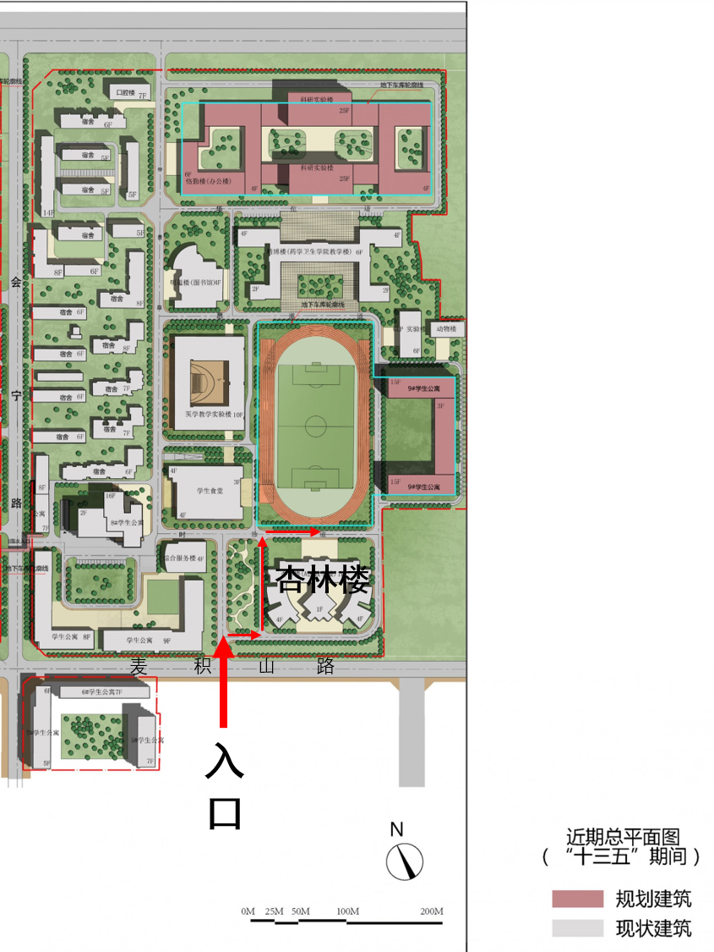

- 体育素质测试指定通道位置及入场路线图
地点：兰州大学城关校区西区田径场
